PLANO DE AULA
Aula 22 | Tempo estimado: 1 hora e 30 minutos | Faixa-Etária: Game Starter
Tipo da atividade: No computador
Ferramenta(s): Roblox

Conteúdos
- Plataforma que cai.
- Plataforma flutuante.

Objetivos
- Criar plataforma que cai.
- Criar plataforma flutuante.
- Programação.

Estratégias e atividades

Criando plataforma que cai.

  - Primeiro crie uma part (bloco quadrado) coloque Âncora nela;
  - Agora renomeie para Platcair e depois adicione um script a ela;
  - No script você vai escrever:
-- Vamos chamar isso de "plataforma"
local platform = script.Parent

-- Guarda a posição inicial da plataforma
local initialPosition = platform.Position

-- Define quanto tempo a plataforma espera antes de começar a cair
local waitTime = 2 -- 2 segundos

-- Define quanto tempo a plataforma espera antes de voltar à sua posição original após cair
local resetTime = 5 -- 5 segundos

-- Define a velocidade com que a plataforma vai cair. Você pode pensar nisso como o quão rápido ela desce.
local fallingSpeed = -10 -- Ela desce 10 unidades por segundo.

-- Esta função serve para redefinir a posição da plataforma para o topo após cair.
local function resetPlatform()
platform.Velocity = Vector3.new(0, 0, 0) -- Para a plataforma, faz ela parar de se mover.
platform.Anchored = true -- Faz com que a plataforma fique fixa no lugar.
platform.Position = initialPosition -- Coloca a plataforma de volta na posição inicial.
end

-- Esta função faz a plataforma começar a cair.
local function startFalling()
platform.Anchored = false -- Libera a plataforma para que ela possa cair.
platform.Velocity = Vector3.new(0, fallingSpeed, 0) -- Faz a plataforma cair para baixo com uma velocidade constante.

wait(resetTime) -- Espera um tempo antes de redefinir a plataforma.
resetPlatform() -- Chama a função para colocar a plataforma de volta no topo.
end

-- Esta função é chamada quando um jogador toca na plataforma.
local function playerTouched()
wait(waitTime) -- Espera um tempo antes da plataforma começar a cair.
startFalling() -- Chama a função para fazer a plataforma cair.
end

-- Este bloco de código é executado quando um personagem (jogador) toca na plataforma.
platform.Touched:Connect(function(hit)
local character = hit.Parent
local humanoid = character:FindFirstChildOfClass("Humanoid")

-- Verifica se o que tocou na plataforma é um jogador
if humanoid then
playerTouched() -- Chama a função para fazer a plataforma começar a cair.
end
end)

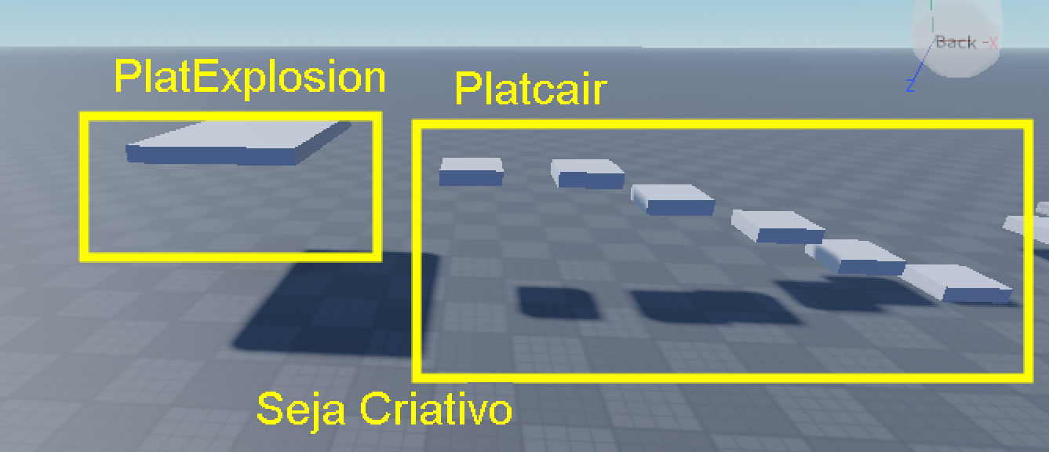

- Plataforma Flutuante.
  - Coloque um bloco (part) para ser a plataforma (renomeie como desejar), ative a âncora nela e crie um script para ela;
  - Antes de escrever o script você coloca duas plataformas onde você deseja que ela te leve (ancore elas também).

  - No script, coloque:

-- Vamos chamar esta coisa de "plataforma"
local platform = script.Parent

-- Definimos onde a plataforma começa
local startPosition = platform.Position

-- E onde ela vai terminar (no nosso caso, vai se mover para a direita)
local endPosition = Vector3.new(50, platform.Position.Y, platform.Position.Z) -- Você pode mudar esse número se quiser

-- Ajustamos a velocidade da plataforma
local speed = 0.01 -- Você pode fazer a plataforma ir mais rápido ou mais devagar mudando esse número

-- Inicializamos uma variável de tempo
local t = 0

-- Agora, repetimos o seguinte para sempre
while true do
-- Aumentamos o valor de 't' com a velocidade
t = t + speed

-- Movemos a plataforma de acordo com 't', fazendo-a ir do início ao fim suavemente
platform.Position = startPosition:Lerp(endPosition, t)

-- Quando a plataforma chega ao seu destino (t = 1), fazemos ela voltar ao início
if t >= 1 then
-- Trocamos as posições de início e fim para que a plataforma volte
startPosition, endPosition = endPosition, startPosition
t = 0

-- Esperamos um pouco antes de começar a mover a plataforma novamente
wait(2) -- Espera por 2 segundos antes de se mover de novo
end

-- Esperamos um pouco antes de atualizar a posição novamente
wait(0.03)
end

- Criando Elevador.
  - Coloque um bloco (part) para ser a plataforma (renomeie como desejar), ative a âncora nela e crie um script para ela;
  - Antes de escrever o script você coloca duas plataformas onde você deseja que ela te leve (ancore elas também).

  - No script coloque:

-- Defina o elevador
local elevator = script.Parent

-- Configure a posição inicial e final do elevador
local startPosition = elevator.Position
local endPosition = Vector3.new(elevator.Position.X, elevator.Position.Y + 50, elevator.Position.Z) -- Vai subir 50 unidades. Você pode mudar isso se quiser.

-- Configure a velocidade do movimento do elevador
local moveSpeed = 3-- Velocidade do elevador

-- Configure o tempo de espera antes do elevador começar a se mover
local waitTime = 5 -- Tempo de espera antes do movimento

-- Inicialmente, o elevador vai subir
local direction = 1

-- Este é um loop que faz o elevador se mover para cima e para baixo repetidamente
while true do
-- Espere por um certo tempo antes de iniciar o movimento
wait(waitTime)

-- Determine para onde o elevador deve ir (para cima ou para baixo)
local goal = direction == 1 and endPosition or startPosition

-- Continue movendo o elevador até que ele chegue ao seu destino
while (elevator.Position - goal).magnitude > 1 do
elevator.CFrame = elevator.CFrame:Lerp(CFrame.new(goal), moveSpeed * 0.01)
wait(0.03)
end

-- Mude a direção para que o elevador vá na direção oposta na próxima vez
direction = -direction
end

Imagem:
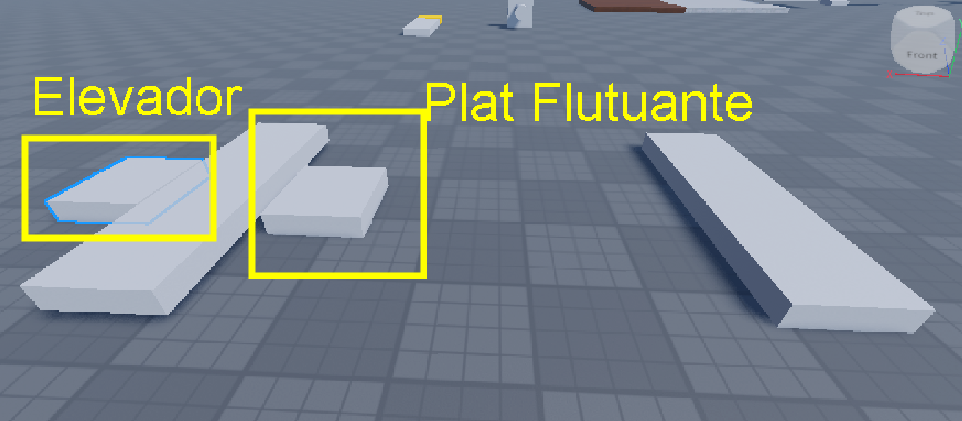

Recursos
- Computador, internet e Roblox Studio.

Observação
- Link para download do Roblox Studio: https://create.roblox.com/

Tarefas
- Sem tarefa.

